1. Диаграмму вариантов использования с включениями и расширениями

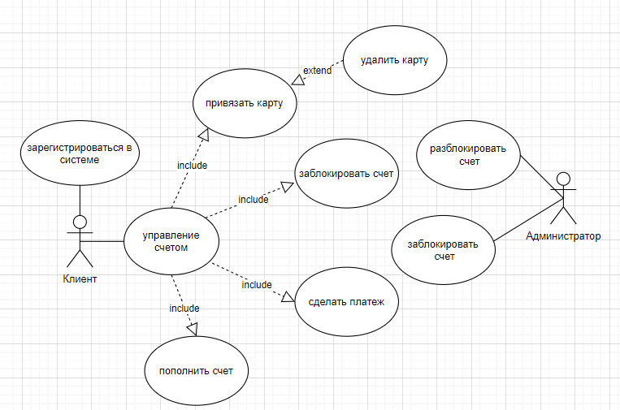

2) Диаграмму классов

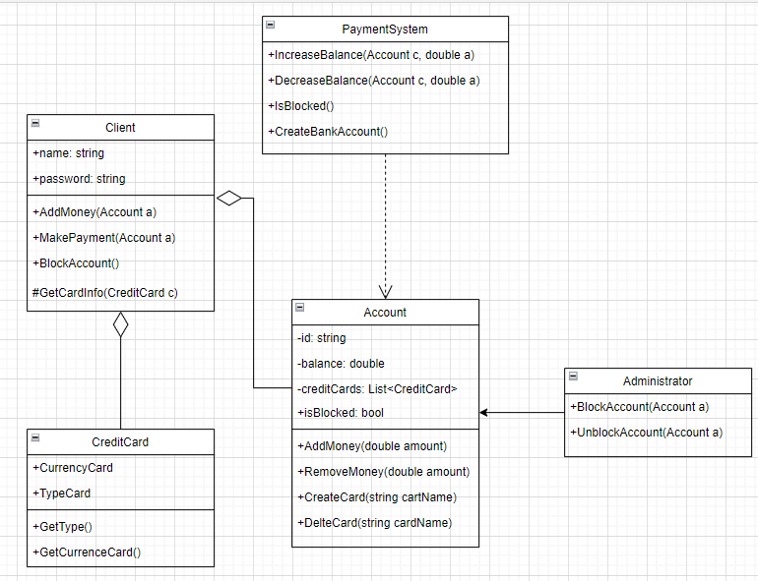

3) Диаграмму последовательности

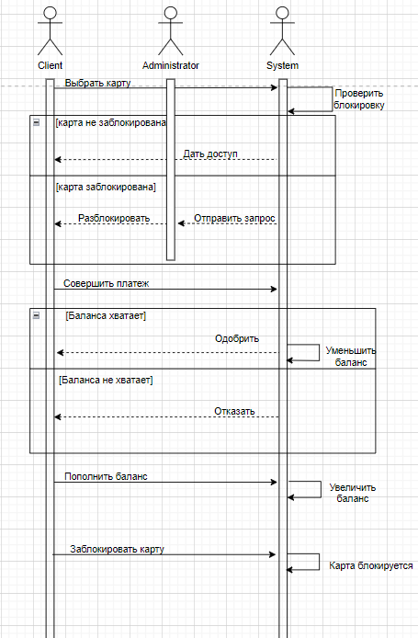

4) Диаграмму деятельности

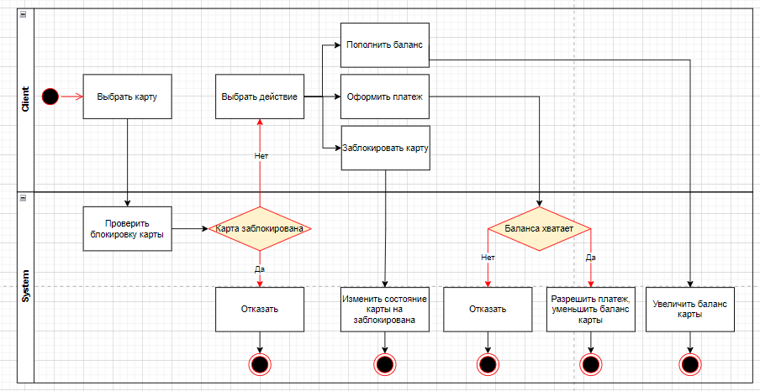

5) Диаграмму компонентов или/и размещения

